Testes unitários no Node.JS com Jest

Uma parte importante do nosso trabalho como desenvolvedor é fazer testes. Durante a construção do nosso código mesmo sem perceber fazemos testes o tempo todo. O grande problema é que quando nosso código vai se tornando grande, com vários aquivos e funções, fica mais difícil testar tudo. Muitas vezes um código que estamos fazendo, pode causar um erro em uma outra parte do código que fizemos antes.

A solução é automatizar nossos testes, podemos fazer isso por meio de um framework. Hoje vou te ensinar a como usar o Jest para fazer seus testes. A configuração do Jest é fácil e vai fazer você ganhar tempo, em segundos toda sua aplicação será testada.

Instalando o Jest

Vou iniciar um projeto novo, com o código:

npm init -y

Com o nosso querido pakage.json criado vamos a instalação do Jest como dependência.

npm install jest –save-dev

Compatibilidade com o ES6

Em resumo o ECMAScript 6 ou simplesmente ES6 foi uma atualização do Java Script CJS, lançada em 2015. Tivemos algumas mudanças com a importação / exportação de módulos.

CJS:

const modulo = require(“modulo”); / module.exports = modulo;

ES6:

import modulo from “modulo”; / export default modulo;

O Jest trabalha com o padrão CJS, então se o seu projeto segue o mesmo padrão, basta configurar o test dentro do arquivo package.json.

“test”: “node node_modules/jest/bin/jest.js”

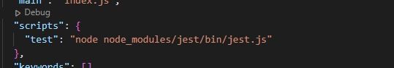

Configurando o Jest para o ES6

Para uso do Jest com ES6, temos disponível um modulo experimental que conseguimos usar sem problemas, pra ser mais exato a documentação diz que ainda podem acontecer bugs (https://jestjs.io/docs/ecmascript-modules), mas como não tive problemas até hoje nos meus testes, vou ensinar as configurações necessárias.

Altere o package.json na raiz do seu projeto

- adicione “type”: “module”,
- em “test” adicione o modulo experimental "node --experimental-vm-modules node_modules/jest/bin/jest.js"

Segue o exemplo:

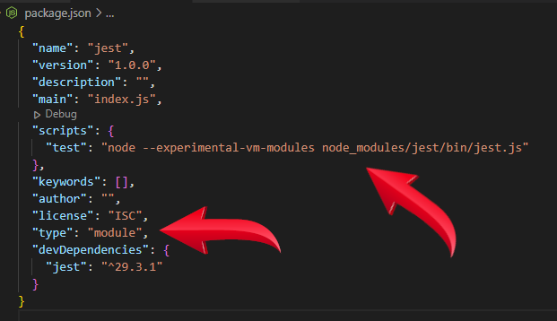

Preparando o ambiente.

Vou criar um arquivo chamado math.js, com algumas funções que fazem operações matemáticas bem simples.

function soma (a, b) {
return a + b
}

function subtracao (a, b) {
return a - b
}

function multiplicacao (a, b) {
return a * b
}

function divisao (a, b) {
return a / b
}

export { soma, subtracao, multiplicacao, divisao }

Nosso objetivo é testar essas funções com o Jest, segundo as boas praticas os testes devem ficar dentro de uma pasta chamada “test”. Vamos cria-la.

Dentro da pasta test vou criar o arquivo de teste, é comum usar o mesmo nome do arquivo que vamos testar seguido de .test.js ou .spec.js. Meu arquivo vai ficar com o nome math.test.js.

Lembrando que o Jest já vem configurado para reconhecer arquivos que tenham em seu nome test ou spec.
Fazendo o primeiro teste

Importando

A primeira coisa a fazer dentro do arquivo math.test.js é importar as funções que vamos testar

import { soma, subtracao, divisao, multiplicacao } from "../math"

Descrevendo o teste

Logo abaixo da importação vou descrever o meu teste, lembrando que ele devemos levar em conta que vamos testar 4 funções.

import { soma, subtracao, divisao, multiplicacao } from "../math"

describe('Testando operações matemáticas', () => {

})

Isto

Vamos descrever as funções individuais, primeiramente a função soma, para isso usados o it, que significa Isto. Vai ficar assim:

import { soma, subtracao, divisao, multiplicacao } from "../math"

describe('Testando operações matemáticas', () => {
it('Deve retornar a soma de dois números', () => {

})
})

Criando a lógica de teste

Vou usar duas variáveis, a primeira me da o valor que espero receber e a segunda o valor recebido, comparando as duas variáveis vai ficar claro se o teste foi um sucesso ou não.
Note que na const recebido, usamos a função soma com os números 300 e 200, esperamos que o resultado desta função seja 500. Então colocamos o valor 500 na const esperado.

import { soma, subtracao, divisao, multiplicacao } from "../math"

describe('Testando operações matemáticas', () => {
it('Deve retornar a soma de dois números', () => {
const esperado = 500;
const recebido = soma(300, 200);

})
})

Matchers

Queremos que o Jest compare o valor recebido e o esperado. Para fazer isso temos os matchers. Na documentação do Jest temos uma lista com vários tipos de Matchers, vale apena consultar a documentação do Jest que já nos ajuda bastante por ter a tradução em português.

Vou usar 2 tipos de machers mais comuns:

toBe – compara valores de uma forma mais superficial.
toEqual – compara não só os valores mais também outras propriedades, chamada de comparação profunda.

Vamos fazer a comparação usando o expect (‘espero’) e usar o matcher toBe

import { soma, subtracao, divisao, multiplicacao } from "../math"

describe('Testando operações matemáticas', () => {
it('Deve retornar a soma de dois números', () => {
const esperado = 500;
const recebido = soma(300, 200);

expect(recebido).toBe(esperado);
})
})

Pronto, seu primeiro teste esta configurado!

Rodando o teste

No terminal do VS Code, na pasta raiz do seu projeto digite:

npm run test

O resultado será este:

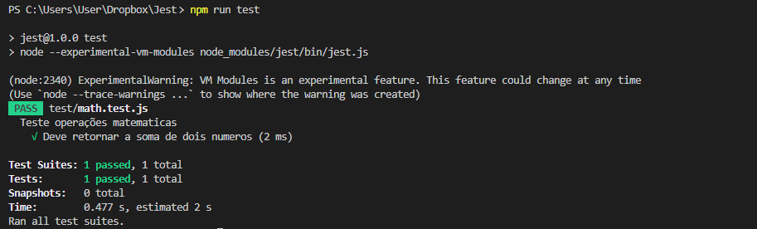
PASS test/match.test.js – mostra que o teste passou e que o Jest encontrou nosso arquivo math.test.js

Mais abaixo vemos a descrição do nosso teste e o tempo que ele levou: 2 milissegundos

Criando a lógica dos testes restantes

Ainda temos que testar as funções subtração, divisão e multiplicação. Você pode fazer as lógicas como desafio. Ou copie o código abaixo. Note que também usei o matcher toEqual apenas como exemplo.

import { soma, subtracao, divisao, multiplicacao } from "../math"

describe('Teste operações matematicas', () => {
it('Deve retornar a soma de dois numeros', () => {
const esperado = 500;
const recebido = soma(300, 200);

expect(recebido).toBe(esperado);
})

it('Deve retornar a subtração de dois numeros', () => {
const esperado = 500;
const recebido = subtracao(2000, 1500);

expect(recebido).toEqual(esperado);
})

it('Deve retornar a multiplicação de dois numeros', () => {
const esperado = 25;
const recebido = multiplicacao(5, 5);

expect(recebido).toBe(esperado);
})

it('Deve retornar a divisão de dois numeros', () => {
const esperado = 30;
const recebido = divisao(150, 5);

expect(recebido).toEqual(esperado);
})
})

Opções Watch e Coverage

O Jest também traz algumas opções interessantes para incrementar o nosso teste. A documentação do Jest traz muitas outras opções. Vou mostrar como usar 2 delas:

Watch – ele mantêm o teste aberto no terminal e a cada alteração no código, ele faz a atualização do teste em tempo real.
Coverage – cria uma interface HTML com os resultados do teste de uma forma mais atrativa

Fazendo a configuração no package.json

Adicione os scripts e salve o arquivo

CJS

"scripts": {
"test": "node node_modules/jest/bin/jest.js",
"test:watch": "node node_modules/jest/bin/jest.js --watchAll",
"test:coverage": "node node_modules/jest/bin/jest.js --coverage"
},

ES6

"scripts": {
"test": "node --experimental-vm-modules node_modules/jest/bin/jest.js",
"test:watch": "node --experimental-vm-modules node_modules/jest/bin/jest.js --watchAll",
"test:coverage": "node --experimental-vm-modules node_modules/jest/bin/jest.js --coverage"
},

Rodando teste com verbose

digite no terminal :

npm run test:watch

resultado:

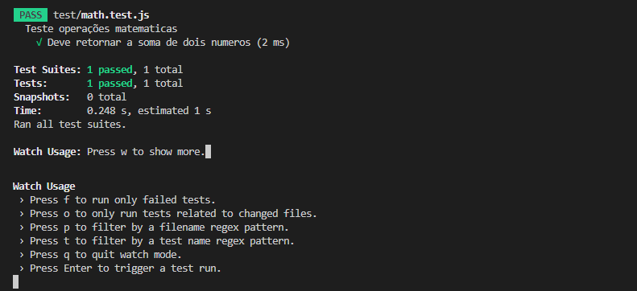
Agora cada vez que o código for salvo o teste sera atualizado, apertando w temos acesso a um menu com mais opções e apertando q saímos do modo watch.

Rodando teste com coverage

digite no terminal:

npm run test:coverage

resultado:
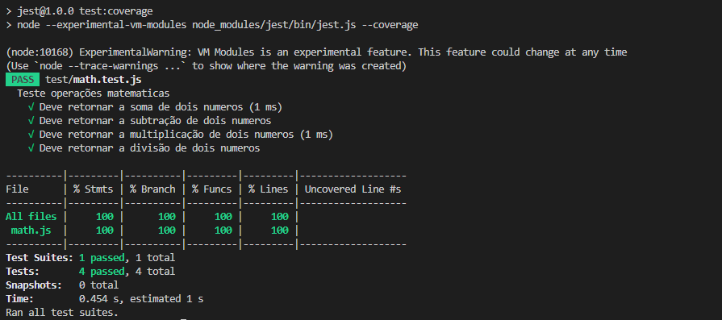
Nosso teste ganha uma tabela com o nome dos arquivos e a cobertura dos testes em cada arquivo.
No caso 100% do arquivo está sendo coberto pelo nosso teste.

E onde esta a interface HTML?

Na pasta raiz do seu projeto foi criado uma pasta chamada coverage
dentro dela temos uma outra pasta lcov-report
Dentro dela temos o arquivo index.html, devemos abrir ele no nosso navegador.

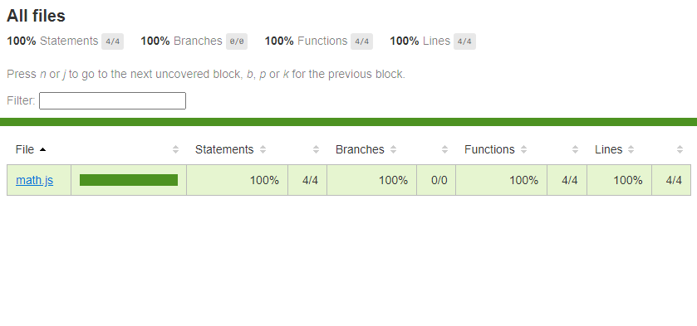
A interface HTML tem o visual mais agradável, um campo de busca e também podemos navegar dentro do código de cada arquivo.

Notamos que temos um campo Branches no nosso coverage, esse branch não tem nada a ver com o branch do git. Na verdade a função dele é bem interessante e vale apena explicar neste artigo.

Branch X Estrutura Condicional

Quando falamos de estrutura condicional lembramos imediatamente do if / else.
E o branch tem tudo a ver com essa estrutura. Vamos ver na prática?

Preparando o ambiente

Vou criar um teste que possui um if em seu contexto. Vamos criar na raiz do projeto o arquivo array.js e uma função que vai verificar se uma array esta vazia ou não, ela vai retornar true ou false

function verificaArrayVazia (array) {
if (array.length === 0) {
return true
} else {
return false
}
}

export default verificaArrayVazia

Criando lógica de teste

Vou criar o arquivo de teste dentro da pasta test, o nome do arquivo será array.test.js

import verificaArrayVazia from '../array'

describe('Testando funções de manipulação de arrays', () => {
it('Deve verificar se uma array esta vazia ou não', () => {
const arrayVazia = []
const retorno = verificaArrayVazia(arrayVazia)

expect(retorno).toBe(true)
})
})

Rodando o teste coverage

Meu teste tem uma variável com uma array vazia e vamos testar se a função vai retornar true

digite no terminal:

npm run test:coverage

resultado:

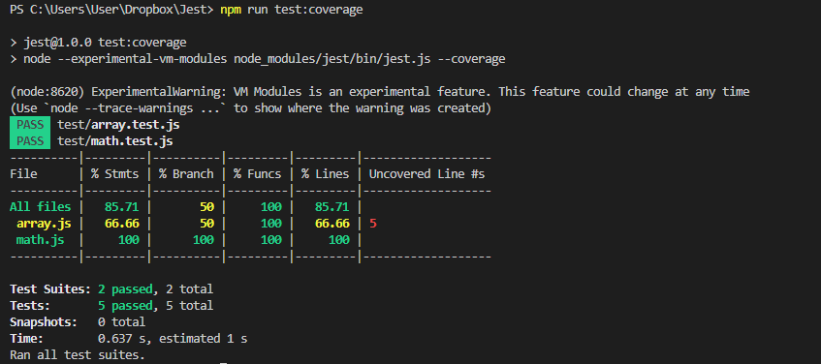
Notamos que o teste passou e que foram testados os dois arquivos array e math.
Porem o que mais chama nossa atenção é o branch do arquivo array.js, ele está apenas com 50%, ou seja apenas 50% do cogido está sendo coberto pelo nosso teste.

Por quê?

Como usamos uma estrutura condicional IF, fizemos o teste apenas da metade da função. Faltou testar o ELSE concorda? Então para ter o branch em 100% precisamos adicionar o teste do else a nossa lógica.

Testando o eles

Voltando ao arquivo array.test.js, adicione o teste do ELSE como desafio ou copie o código abaixo.

import verificaArrayVazia from '../array'

describe('Testando funções de manipulação de arrays', () => {
it('Deve verificar se uma array esta vazia ou não', () => {
const arrayVazia = []
const array = ['ola', 'mundo']
const retornoA = verificaArrayVazia(arrayVazia)
const retornoB = verificaArrayVazia(array)

expect(retornoA).toBe(true)
expect(retornoB).toBe(false)
})
})

Agora sim nosso branch será coberto em 100%

Vamos refazer o teste coverage

npm run test:coverage

resultado:

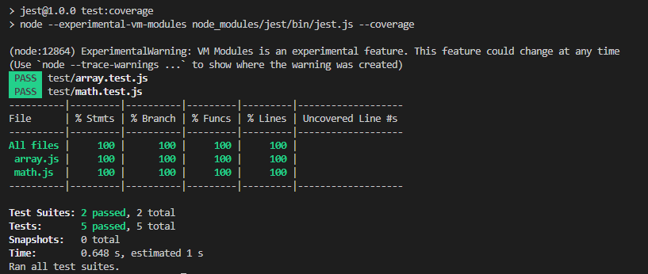
Agora deu para entender como o branch e as condicionais estão ligadas.
Nem sempre vamos conseguir cobrir nosso código com testes em 100%, o importante mesmo é fazer os testes mais importantes com uma cobertura significativa.

Estou finalizando este artigo por aqui, mais vale lembrar que o assunto é extenso e fizemos testes bem simples.

Provavelmente farei mais artigos sobre testes no futuro. Abrangendo testes mais complexos. Não deixe de consultar a documentação do Jest.

E até a próxima.

